МИНИСТЕРСТВО ОБРАЗОВАНИЯ КИРОВСКОЙ ОБЛАСТИ

Кировское областное государственное профессиональное образовательное

бюджетное учреждение

«Слободской колледж педагогики и социальных отношений»

**ОТЧЕТ**

**по учебной практике**

**ПМ.02.** **Осуществление интеграции программных модулей**

Студента

Мариничевой Ксении Андреевны

Группа 21П-1

Специальность 09.02.07 Информационные системы и программирование

Руководитель практики от колледжа

_____Махнев А.А.____/_

Подпись расшифровка

2024 год

**Содержание**

1. Введение
2. Анализ предметной области
3. Руководство оператора
4. Работа в системе контроля версий
5. Разработка тестовых наборов и тестовых сценариев
6. Отладка программного модуля
7. Заключение
8. Приложения

**ВВЕДЕНИЕ**

Практику по данному модулю я проходила в КОГПОБУ «Слободской колледж педагогики и социальных отношений» с 6 по 17 мая. Целью данного модуля практики является осуществление интеграции программных модулей разрабатываемых нами систем.

Некоторые задачи практики:

* Создать WPF-проект системы медицинской лаборатории,
* Написать техническое задание к системе медицинской лаборатории и др.

**АНАЛИЗ ПРЕДМЕТНОЙ ОБЛАСТИ**

Медицинская лаборатория предоставляет специализированные услуги по проведению исследований биоматериалов для поликлиник города. Было сделано множество диаграмм и техническое задание

**Ключевыми заинтересованными сторонами, участвующими в деятельности медицинской лаборатории, являются:**

* Лаборанты и администраторы лаборатории, использующие десктопные приложения
* Пациенты, использующие мобильное приложение
* Врачи и медицинские работники поликлиник, заказывающие исследования и получающие результаты
* Администрация лаборатории, управляющая общей работой и финансами

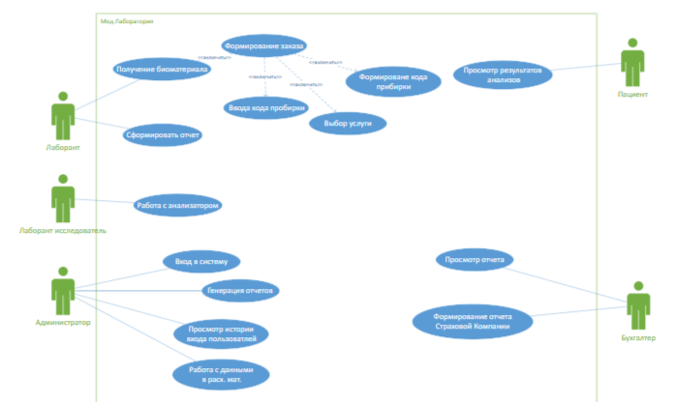

Рисунок -диаграмма вариантов использования

**Основные бизнес-процессы в медицинской лаборатории включают:**

* + Прием биоматериала: Биоматериал поступает в лабораторию от поликлиник города.
  + Регистрация биоматериала: Биоматериалу присваиваются уникальные идентификаторы, и он регистрируется в единой базе данных лаборатории.
  + Проведение исследований: выполняются различные специализированные исследования на основе типа биоматериала и заказанных исследований.
  + Интерпретация результатов: Лаборанты анализируют результаты исследований и выдают отчеты, содержащие интерпретации и комментарии.
  + Выдача отчетов: Отчеты предоставляются врачам, пациентам и другим заинтересованным сторонам.
  + Хранение и архивирование биоматериала: Биоматериал хранится в соответствии с установленными сроками и протоколами.

Цели анализа предметной области:

Понять бизнес-процессы и рабочие процессы лаборатории.

Идентифицировать потребности и требования поликлиник, пользующихся услугами лаборатории.

Определить функциональные требования к информационной системе, которая будет поддерживать работу лаборатории.

Разработать модель предметной области, которая будет основой для проектирования и разработки информационной системы.

Задачи анализа предметной области:

Интервьюирование ключевых заинтересованных сторон, включая персонал лаборатории, представителей поликлиник и пациентов.

Наблюдение за рабочими процессами лаборатории и сбором данных о различных аспектах деятельности.

Анализ существующих документов и записей, таких как протоколы тестирования, запросы на исследования и отчеты.

Выявление и документирование бизнес-правил и требований, связанных с работой лаборатории.

Создание модели предметной области, которая включает в себя описание сущностей, атрибутов, отношений и бизнес-правил, управляющих работой лаборатории.

Представление результатов анализа в виде отчета или диаграмм, понятных заинтересованным сторонам.

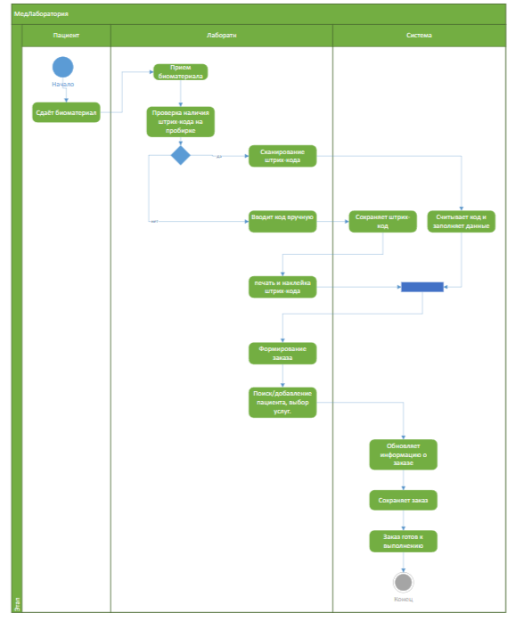

Рисунок -диаграмма деятельности

**Требования заинтересованных сторон были собраны и проанализированы для определения необходимых функций и характеристик ИС:**

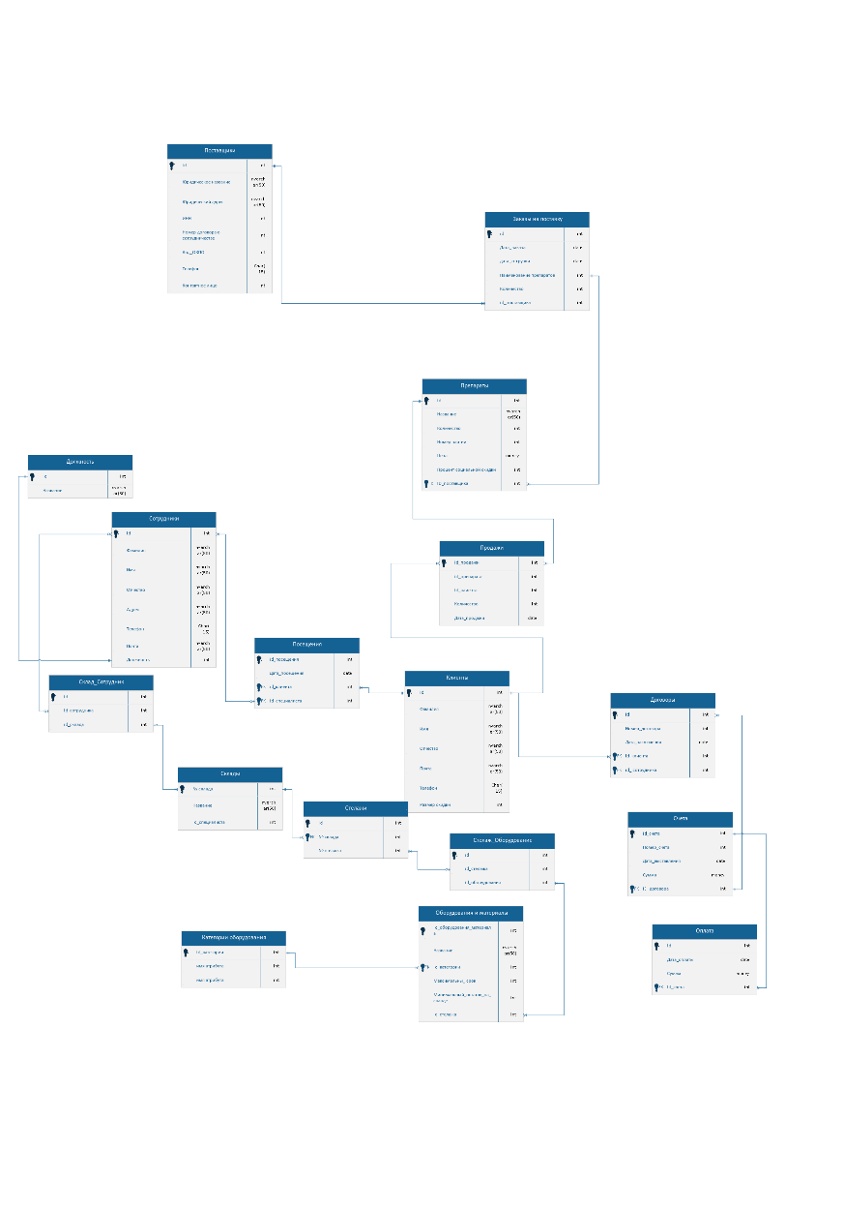

Рисунок -диаграмма ИС "Аптека"

**Лаборанты и администраторы:**

* Возможность быстро и легко регистрировать биоматериал
* Доступ к результатам исследований в режиме реального времени
* Получение уведомлений о критических результатах
* Управление запасами и финансами
* Создание и печать штрих-кодов

**Пациенты:**

* Доступ к своим результатам исследований в удобном и безопасном формате
* Возможность получать уведомления о готовности результатов
* Возможность записываться на сдачу биоматериала

**Врачи и медицинские работники:**

* Возможность быстро и легко заказывать исследования
* Доступ к результатам исследований в режиме реального времени
* Получение уведомлений о критических результатах

**Администрация лаборатории:**

* Планирование и составление расписания
* Управление качеством
* Соответствие нормативным требованиям

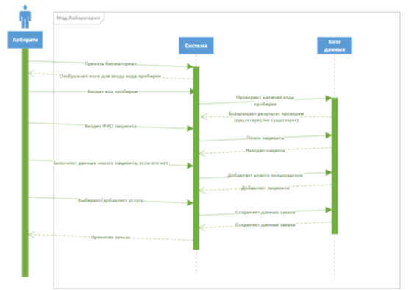

Рисунок -диаграмма последовательности

**Программа**

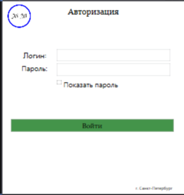

Рисунок -Окно авторизации

Окно авторизации (Рис.6) представлено двумя полями для ввода логина и пароля.

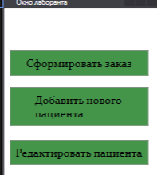

Рисунок -Главное окно лаборанта

Главное окно лаборанта (Рис.7) представлено окном с выбором различных функций.

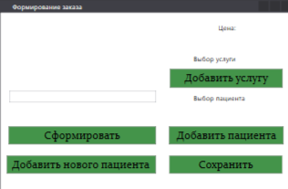

Рисунок -работа с биоматериалами лаборанта

Работа с биоматериалами (Рис.8) представлено окном с занесением данных из различных полей и созданием штрих-кода.

Работа с пациентами (Рис.9) представлено окном с занесением данных из различных полей в базу данных.

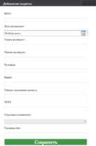

Рисунок -окно добавления пациентов

Окно работы с анализаторами (Рис.12) представлено окном с выбором различных функций для показа, редактирования и сохранения записей.

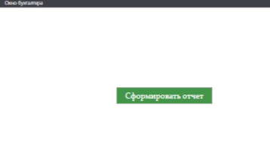

Рисунок -главное окно бухгалтера

Главное окно бухгалтера (Рис.13) представлено окном с выбором различных функций.

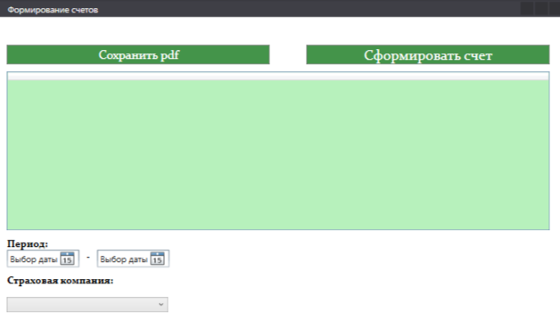

Рисунок -окно формирование отчетов у бухшалтера

**РАБОТА В СИСТЕМЕ КОНТРОЛЯ ВЕРСИЙ**

За все время практики я работала с системой контроля версий GitHub. Я создала несколько репозиториев, в которые загружала все выполняемые мной задания:

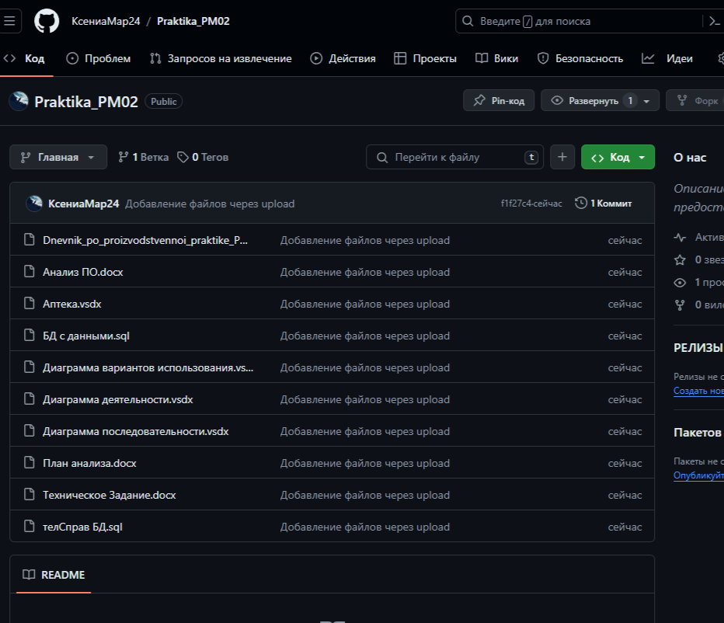

Рисунок -репозиторий с файлами практики

**РАЗРАБОТКА ТЕСТОВЫХ НАБОРОВ И ТЕСТОВЫХ СЦЕНАРИЕВ**

**Тестирование программы Телефонный справочник**

**Функциональное тестирование:**

**Цель:** Проверка функциональности приложения «Телефонный справочник» для обеспечения соответствия требованиям.

**Область действия:** Функциональное тестирование будет охватывать следующие функциональные возможности:

* Добавление новых контактов
* Редактирование существующих контактов
* Удаление контактов
* Поиск контактов по части ФИО
* Сохранение изменений
* Экспорт данных в CSV
* Сортировка и фильтрация

**Критерии успеха:**

• Все тестовые сценарии проходят успешно.

• Приложение работает без сбоев или исключений.

• Результаты тестирования соответствуют ожидаемым результатам.

**Тестовые сценарии:**

Добавление нового контакта:

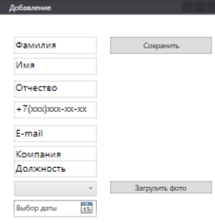

Рисунок -добавление контактов

Редактирование существующего контакта:

Функция редактирования реализована, но не работает.

Удаление контакта:

Функция удаления контакта реализована, но не работает.

Поиск контактов по части ФИО:

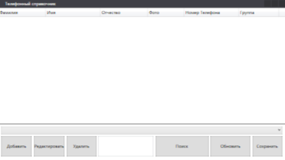

Рисунок -поиск контактов

Поиск работает корректно.

Сохранение изменений:

Сохранение изменений реализовано автоматически при редактировании записей.

Экспорт данных в CSV

Экспорт работает корректно.

Сортировка и фильтрация работают корректно.

**Данные тестирования:**

Для тестирования будут использоваться тестовые данные, включающие различные имена, номера телефонов и другую информацию о контактах.

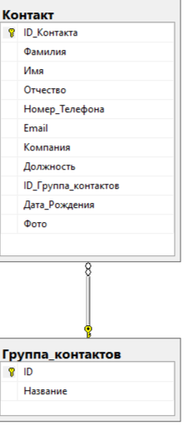

Рисунок -диаграмма бд

**Ожидаемые результаты:**

Ожидалось, что приложение будет работать корректно, но некоторые функции не работают.

**Тестирование интерфейса:**

**Цель:** проверить удобство использования, навигацию и общий дизайн пользовательского интерфейса приложения «Телефонный справочник».

**Область действия:** Тестирование пользовательского интерфейса будет охватывать следующие аспекты:

* Удобство использования: Легкость использования приложения для пользователей с различным уровнем знаний.
* Навигация: Четкость и простота навигации по различным функциям приложения.
* Дизайн: Привлекательность и соответствие общепринятым стандартам дизайна пользовательского интерфейса.

**Критерии успеха:**

* Пользователи могут легко найти и использовать все функции приложения.
* Навигация по приложению интуитивно понятна и не вызывает затруднений.
* Пользовательский интерфейс эстетичен и соответствует современным тенденциям дизайна.

Интерфейс очень простой и понятный в использовании. Отсутствует возможность изменения размеров окон.

**Навигация:**

Навигация реализована логически и интуитивно понятно. Для каждой из функций есть отдельные элементы. Перемещение между окнами плавное и не вызывает проблем.

**Дизайн:**

• Приложение имеет простой и интуитивно понятный пользовательский интерфейс с использованием современных элементов управления и дизайна.

• Основной экран содержит список контактов, с возможностью добавления, редактирования и удаления контактов и тд.

• Панель поиска позволяет быстро находить контакты по части ФИО.

• Дополнительных функций, таких как экспорт данных в CSV, можно получить доступ через меню приложения.

**Данные тестирования:**

Тестирование проводилось с использованием реальных пользователей с различным уровнем компьютерной грамотности.

**Ожидаемые результаты:**

Пользовательский интерфейс простой, удобный, интуитивно понятный и эстетически привлекательный.

**Юнит тестирование:**

Создание юнит теста:

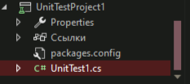

Рисунок -создание юнит теста

Добавление ссылки на проект в тест:

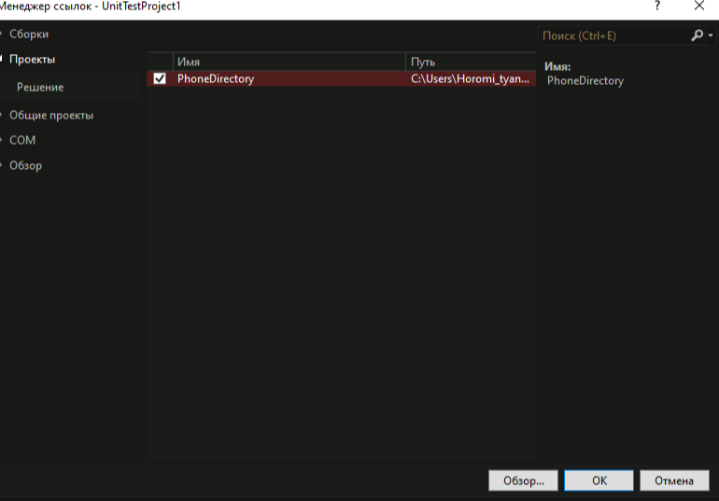

Рисунок -юнит тест

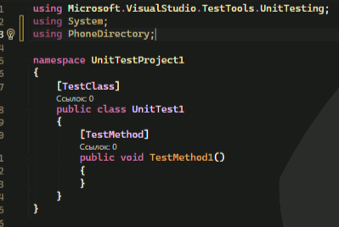

Рисунок -юнит тест

Код юнит теста:

using Microsoft.VisualStudio.TestTools.UnitTesting;

using PhoneDirectory;

namespace UnitTestProject1

{

[TestClass]

public class UnitTest1

{

[TestMethod]

public void TestMethod1()

{

// Arrange

var contact_group = new Contact_group { Id = 1, Name = "Группа" };

var company = new Company { Id = 2, Name = "Компания" };

var contact = new Contact

{

Contact_group = contact_group,

Position = position,

Company = company,

Lastname = "Иванов",

Name = "Иван",

Surname = "Иванович",

Phone = "555-1234"

};

using (var db = new PhoneDirectoryEntities1())

{

db.contact_group.Add(contact_group);

db.position.Add(position);

db.company.Add(company);

db.contact.Add(contact);

db.SaveChanges();

}

var viewModel = new ViewModel();

viewModel.Text();

Assert.IsNotNull(viewModel.DgCont.ItemsSource);

Assert.IsTrue(viewModel.DgCont.ItemsSource.Count > 0);

Assert.AreEqual("Иванов", ((dynamic)viewModel.DgCont.ItemsSource[0]).Фамилия);

Assert.AreEqual("Иван", ((dynamic)viewModel.DgCont.ItemsSource[0]).Имя);

Assert.AreEqual("Иванович", ((dynamic)viewModel.DgCont.ItemsSource[0]).Отчество);

Assert.AreEqual("555-1234", ((dynamic)viewModel.DgCont.ItemsSource[0]).Телефон);

}

}

internal class Contact : contact

{

public Contact_group Contact_group { get; set; }

public Position Position { get; set; }

public Company Company { get; set; }

public string Lastname { get; set; }

public string Name { get; set; }

public string Surname { get; set; }

public string Phone { get; set; }

}

internal class Company : company

{

public int Id { get; set; }

public string Name { get; set; }

}

internal class Position : position

{

public int Id { get; set; }

public string Name { get; set; }

}

internal class Contact_group : contact_group

{

public int Id { get; set; }

public string Name { get; set; }

}

}

**ЗАКЛЮЧЕНИЕ**

Учебная практика дала мне ценный опыт, который помог расширить мои профессиональные знания и навыки.

Кроме того, учебная практика позволила мне применить теоретические знания на практике, что помогло мне лучше понять их применение в реальных рабочих ситуациях. Благодаря работе над практическими проектами я приобрела ценный опыт в решении реальных проблем и разработке инновационных решений.

Этот практический опыт дал мне преимущество перед другими кандидатами на рынке труда, поскольку я уже обладаю практическими навыками и опытом, необходимыми для выполнения рабочих задач. Я уверена, что полученные знания и опыт помогут мне сделать успешную карьеру в выбранной области.